Онлайн-уроки финансовой грамотности в МБОУ ООШ с.Ульяновка

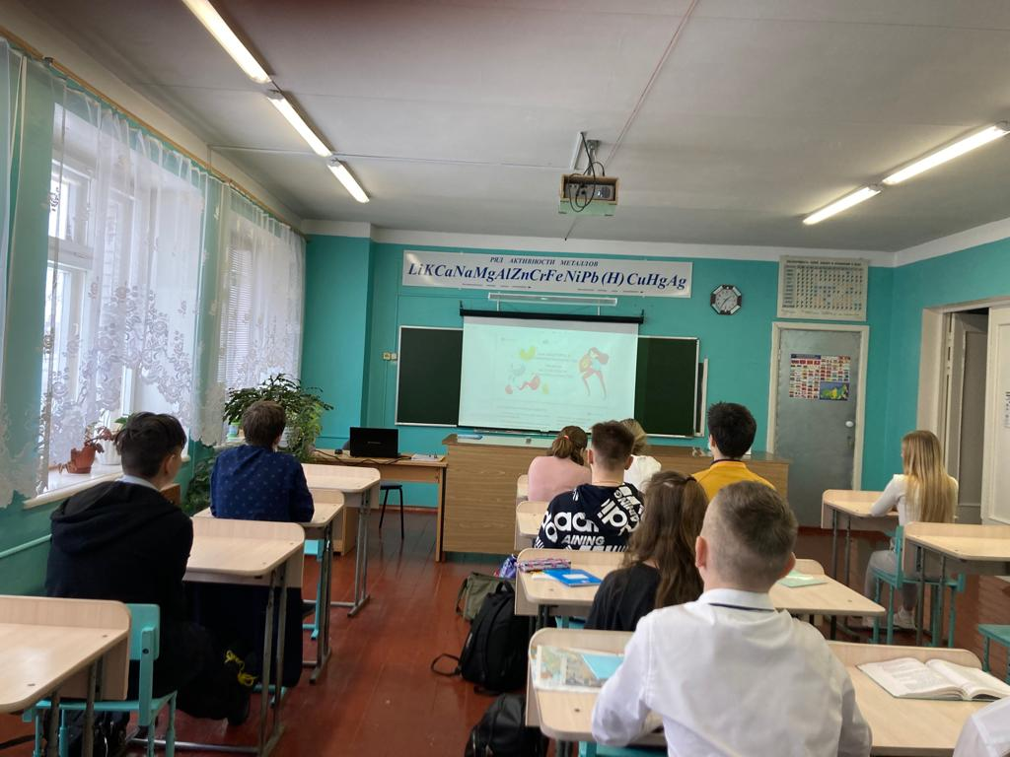
Учащиеся МБОУ ООШ с. Ульяновка принимают участие в проекте «Онлайн уроки финансовой грамотности». Уроки проходят в интерактивной форме. Материал занятий интересный, познавательный. Занятия располагают для дальнейших размышлений и направленной деятельности учеников, помогают планировать свои расходы и доходы, ориентироваться в мире финансов. Содержание уроков ёмкое, несет значительную практическую направленность.
